Что делает логопед?
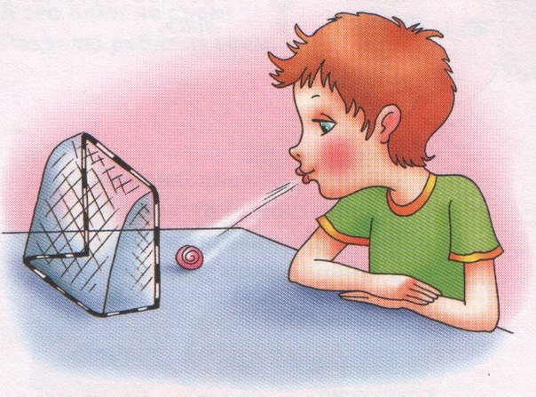Широко распространенное мнение о том, что логопед только «ставит» звуки, т. е. исправляет неправильное произношение. Это не совсем так.
Глобальной целью логопедического воздействия является РАЗВИТИЕ ВСЕЙ РЕЧЕВОЙ СИСТЕМЫ в целом, а именно:
· развитие общей речевой активности,
· накопление словаря,
· развитие физического и речевого слуха,
· развитие грамматической стороны речи,
· обучение навыкам словообразования и словоизменения,
· развитие артикуляционной моторики,
· развитие связной речи и, наконец,
· коррекция произношения.
В ходе работы попутно решается ряд дополнительных задач:
· развитие психических процессов (внимание, память, восприятие, мышление),
· формирование элементарных учебных навыков (уметь внимательно слушать преподавателя, целенаправленно и усидчиво выполнять поставленную задачу, адекватно оценивать результат своей работы и исправлять ошибки),
· формирование предпосылок обучения грамоте (обучение звуковому анализу слов, знакомство с понятиями «звук, слово, предложение» и др., развитие мелкой моторики и пространственной ориентировки),
· профилактика нарушений письма и чтения.

